Сайт https://www.python.org/

Раздел Download

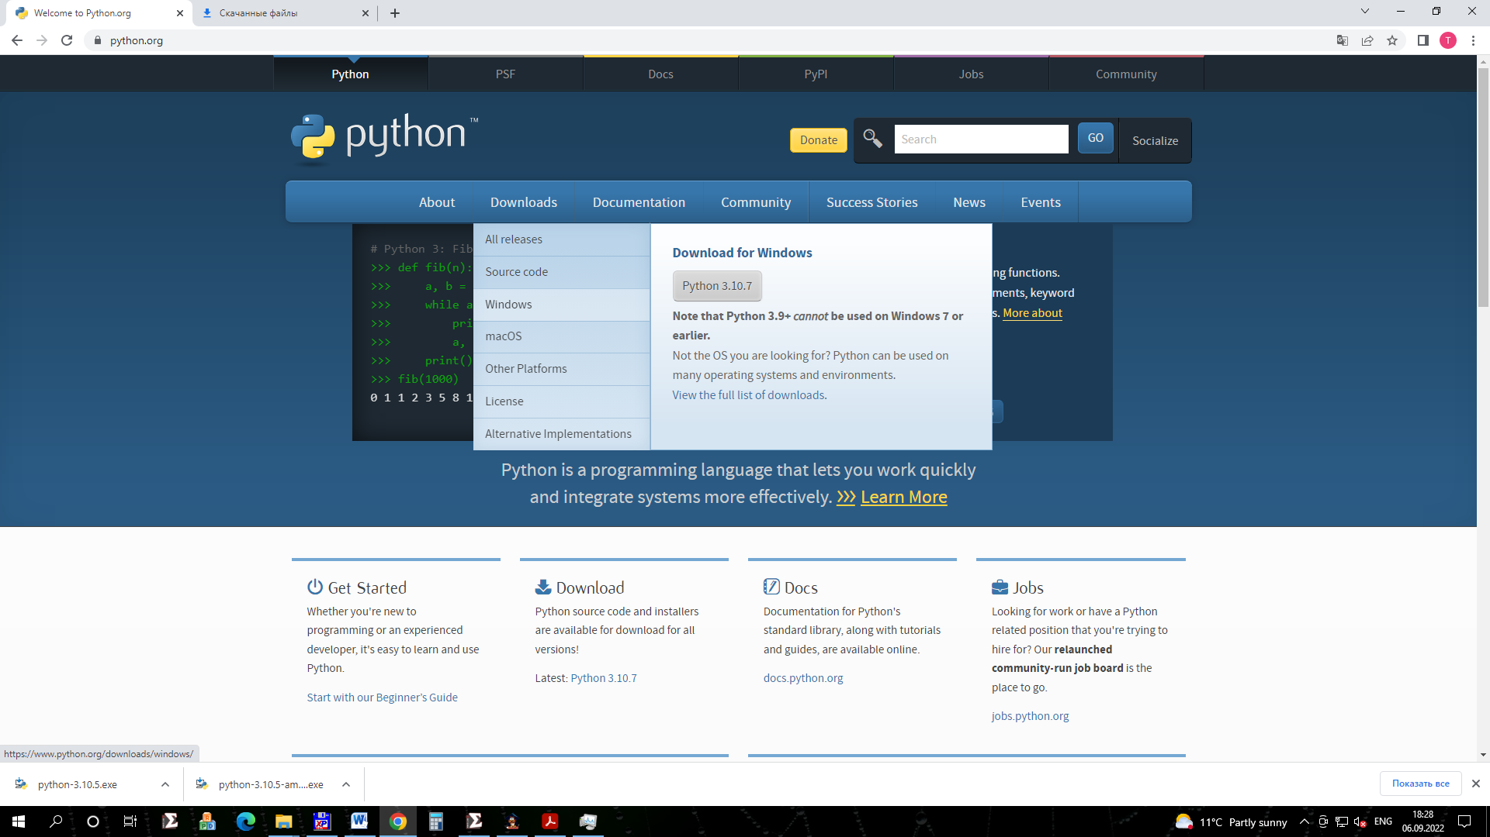

Выбрать нужную операционную систему (Windows)

Выяснить разрядность операционной системы

Версию выбирать не саму последнюю

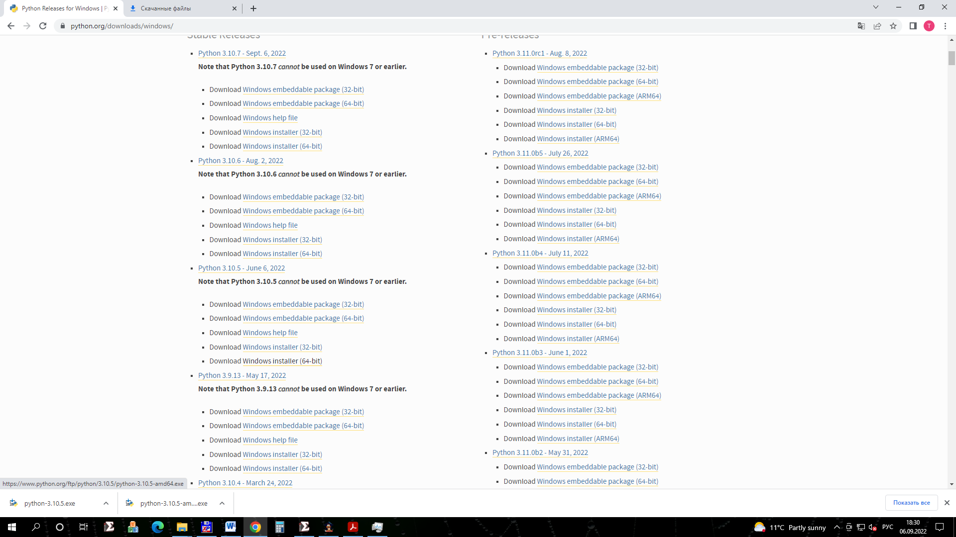

Скачать нужны exe файл и запустить

На первом шаге мастера добавить галочку внизу Add Python to PATH

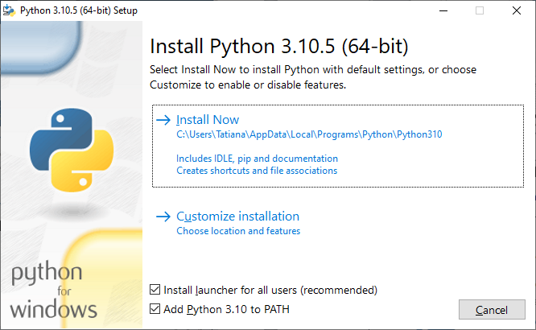

И выбрать нижний пункт Customize installation

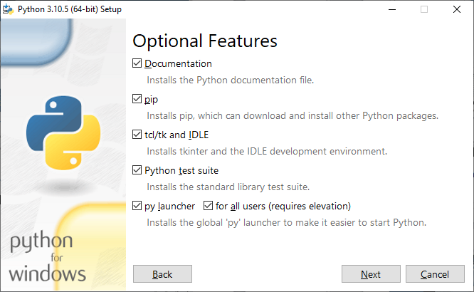

Next

Выбрать другой путь

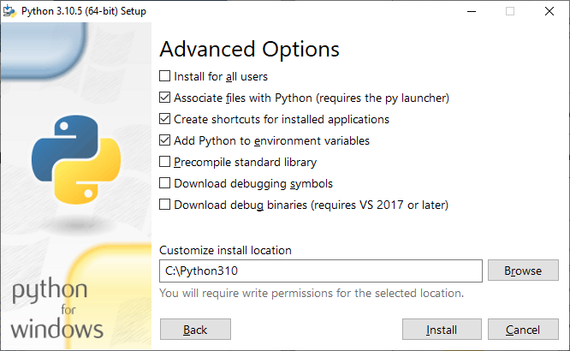

Install

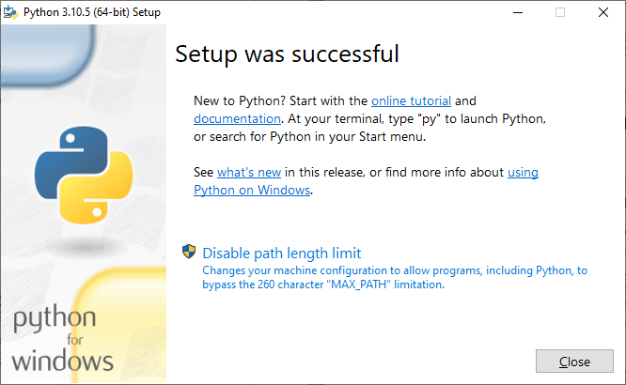

https://wingware.com/

Выбрать Download / Wing 101

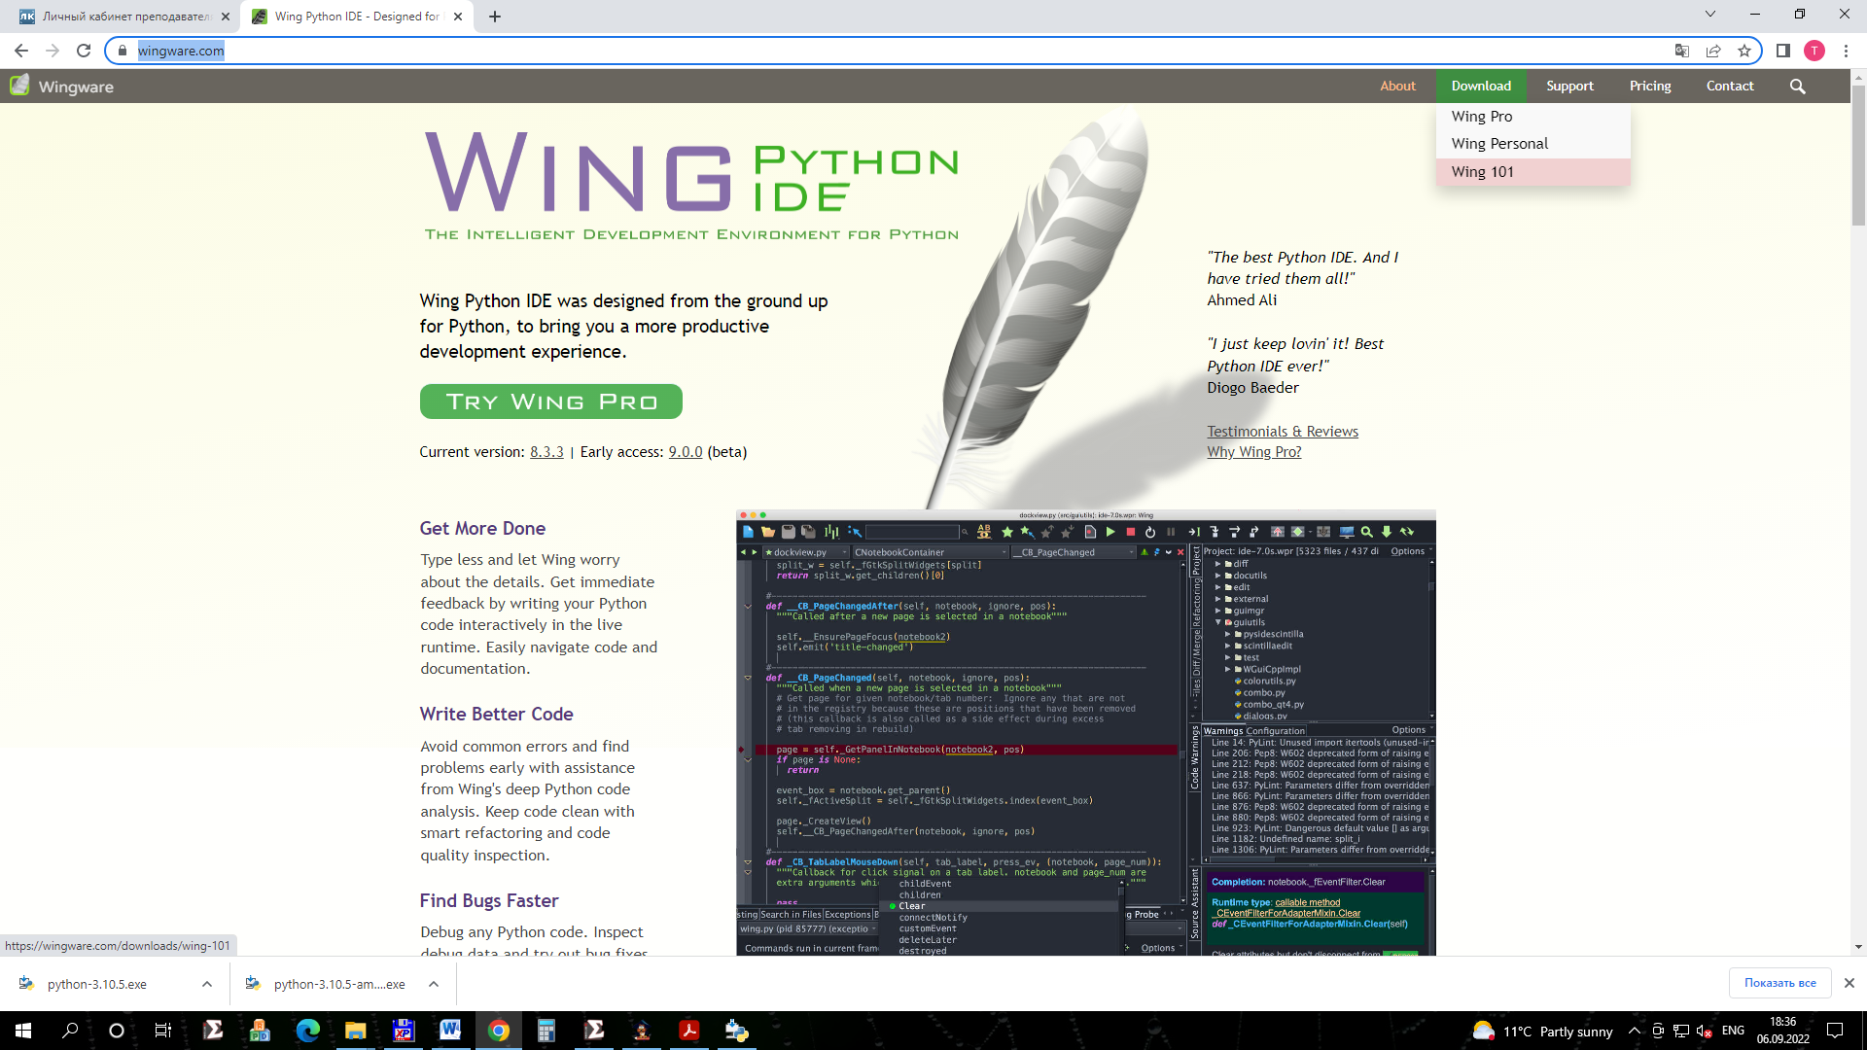

Windows installer

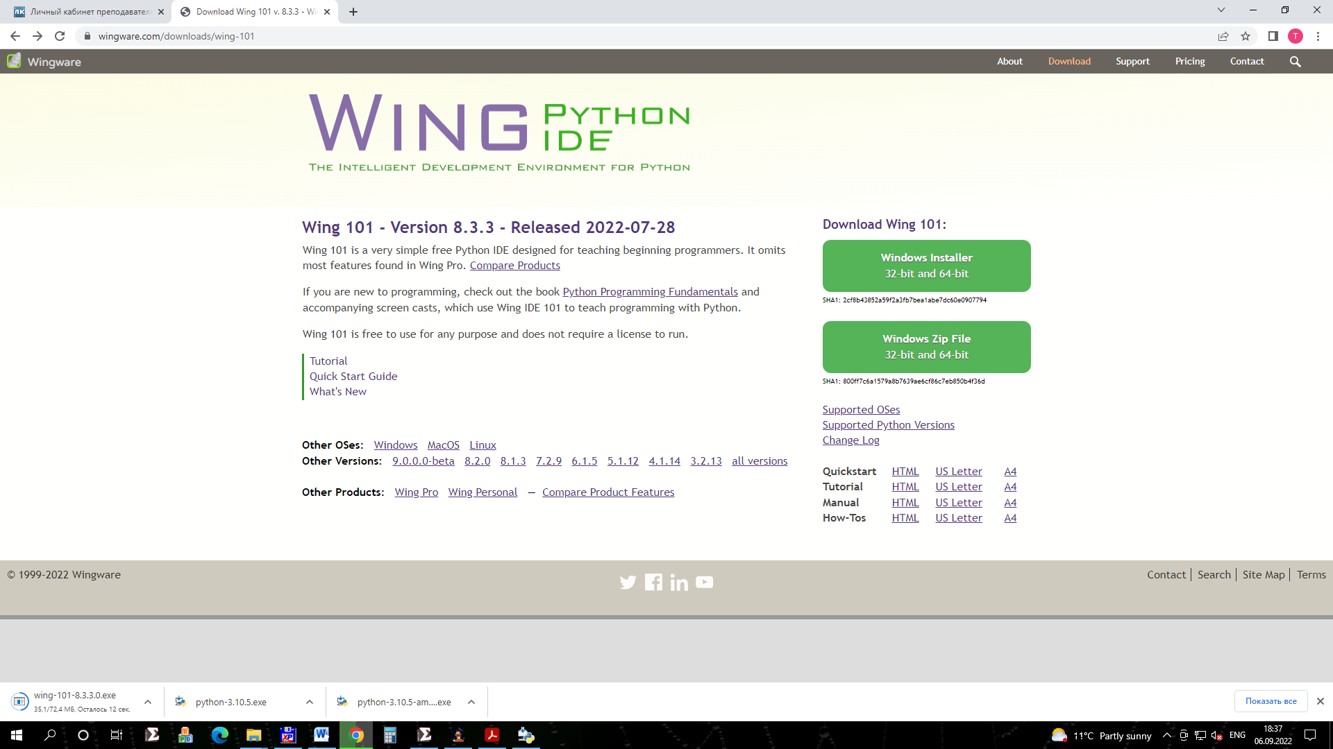

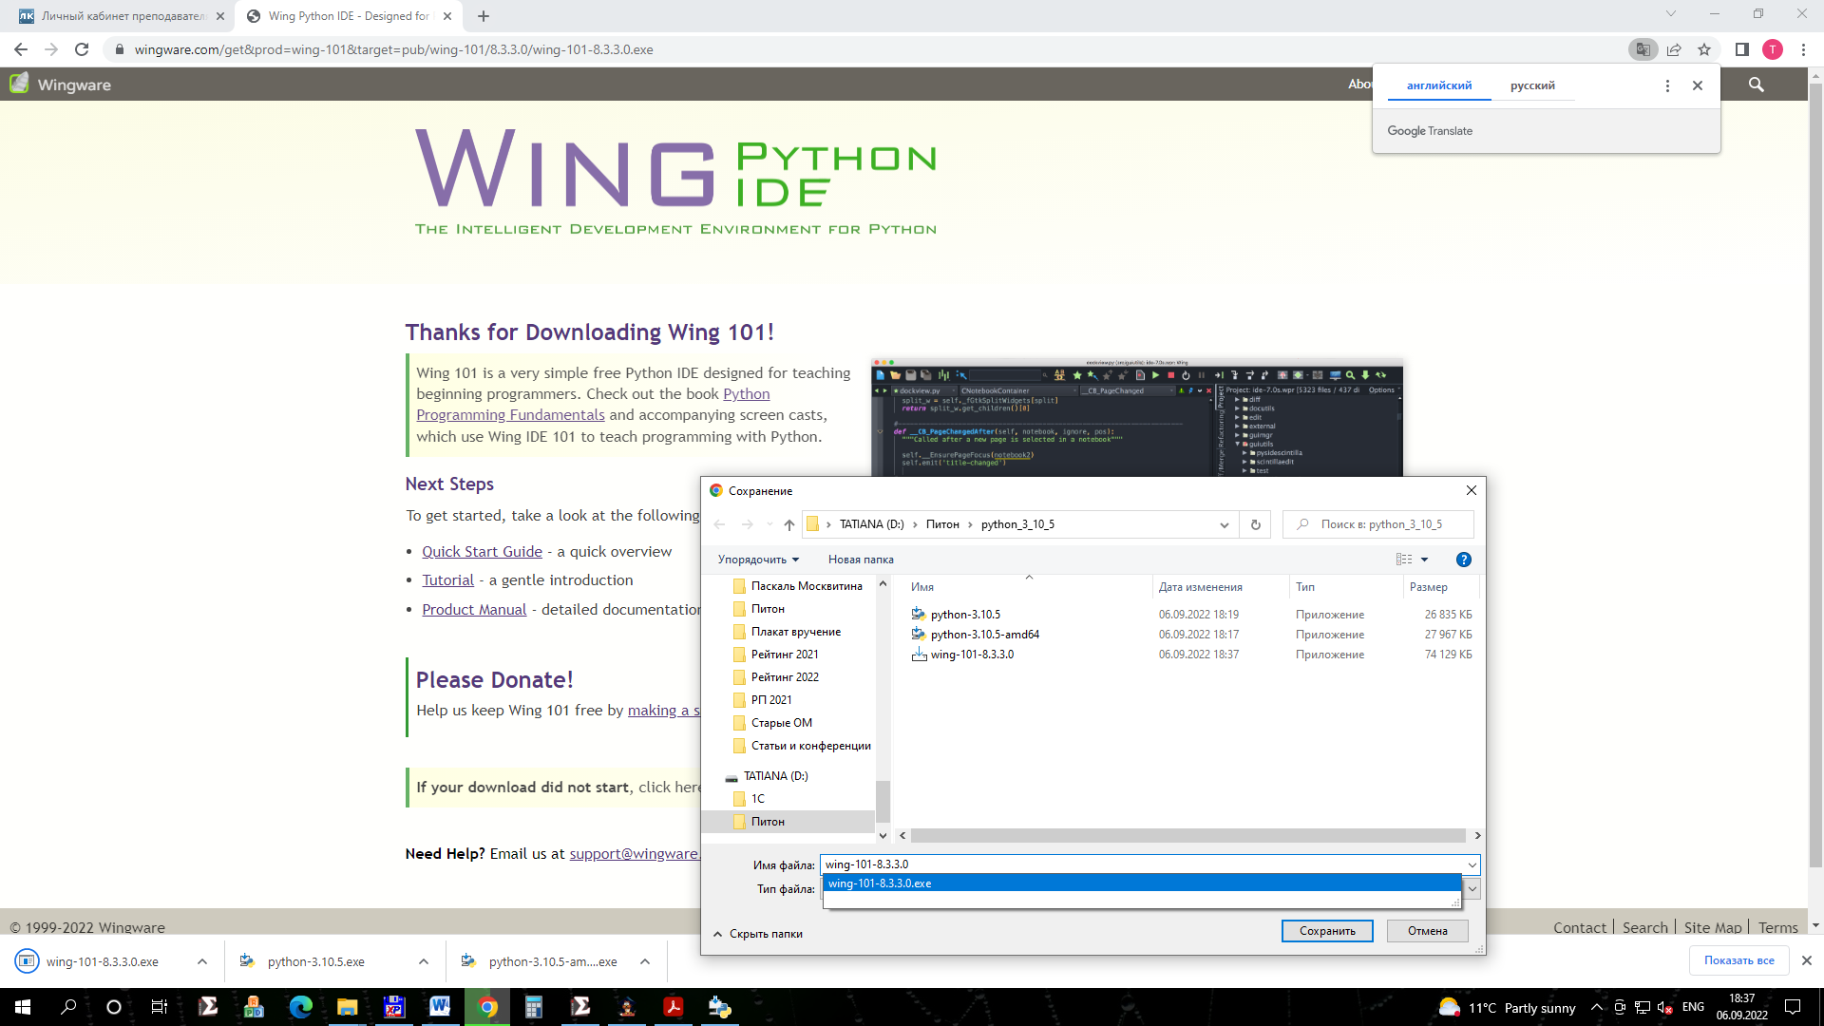

Запустить установщик

